

日東物流がサポートするサッカースクール「FUNAJUKU」で
“日東物流杯サタデーリーグ” が開幕

千葉県・四街道市で冷凍・チルド帯の食品を中心とした運送事業を展開する株式会社日東物流（代表取締役：菅原拓也）は、社会および地域貢献活動の一環として、株式会社FUNAJUKU（代表：船山祐二）が運営するサッカースクール・フットサルコート「FUNAJUKU（フナジュク）」で開催するリーグ戦に協賛、９月９日（土）より、“日東物流杯サタデーリーグ”と題して開幕しました。

「FUNAJUKU」は、代表を務める成田市出身の元Jリーガー・船山祐二氏が、生まれ育った成田市をスポーツの力で盛り上げ、幅広い世代をつなぎ、交流するコミュニケーションの場を提供したいとの想いから、2017年に成田市で立ち上げたサッカースクール。“ミライを、人で、つなぐ。”を経営理念に物流事業を展開する当社は、そんな船山氏の想いに共感し、2020年より協賛を続けています。

今回、そんな「FUNAJUKU」が、毎年９月から１月まで開催しているリーグ戦「サタデーリーグ」に当社が特別協賛、“日東物流杯サタデーリーグ”として開催することとなりました。今回のリーグ戦では、中学生から大人まで幅広い世代のメンバーで構成される4チームが、優勝をかけて1月までの隔週土曜日に熱戦を繰り広げる予定です。

代表取締役の菅原拓也は、今回の特別協賛について、次のように述べています。
「社会インフラとしての物流とは、単にモノを運ぶ作業ではなく、モノをお届けする事を通して、人々の心や暮らしを繋ぎ合わせる仕事です。そんな“繋がり”を大切にし、地域や世代、そして子どもたちの夢を未来に繋げようと志すFUNAJUKUの理念に共感し、サポートを続けています。今回の特別協賛を通じ、少しでも子どもたちの夢の実現に向けたお手伝いの出来ることを、とても嬉しく思います。」

人びとの暮らしと地域をささえ、確かな未来をひらくため、私たち日東物流は警察署との連携による地域防犯やスポーツ振興など、さまざまな地域貢献活動を行っております。そしてこれからも、良き企業市民として、あらゆる事業活動を通じて、社会貢献を実践してまいります。

■ 株式会社FUNAJUKUについて
鹿島アントラーズやセレッソ大阪などで活躍した成田市初の元Jリーガー・船山祐二が、どんな時でも諦めず、人一倍努力をして夢を追いかける子どもたちに、自らの経験や想いを伝え、夢を叶えるサポートをしたいとの想いから設立した、株式会社「FUNAJUKU（フナジュク）」。
生まれ育った成田市をスポーツの力で盛り上げるため、成田市を基盤としたサッカースクール「FUNAJUKU」を開講（成田校・有明校）するとともに、幅広い世代が交流するコミュニケーションの場を提供するために、フットサルコートを展開しています。

社 名： 株式会社FUNAJUKU
所在地： 〒286-0000 千葉県成田市2-1-10本館屋上
代表者： 船山祐二
URL： https://funajuku.net/



■ 株式会社日東物流について
株式会社日東物流は、「ミライを、人で、つなぐ」を経営理念に掲げ、関東エリアを中心に生鮮食品などの食料品を24時間体制で配送している運送会社です。
運行上の安全管理の徹底はもとより、業界に先駆けて、働きやすい労働環境の提供や健康診断の実施といった乗務員の生活安全向上に向けた様々な取り組みを行うなど、社会の変化や業界の課題に対応し、新しい時代に求められる最高の輸送サービスを提供するため、より良い方向へ変化し続けています。

また当社は、2018年に物流会社として、千葉県で初めて「健康経営優良法人（中小規模法人部門）」の認定以降、5年連続で認定。2021年には、「健康経営優良法人」のうち、特に優れた企業であり、かつ地域において健康経営の発信を行っている、優良な上位500法人のみが選ばれる“ブライト500”に、千葉県の物流企業として初めて選出されました。

社 名： 株式会社 日東物流（Nitto Butsuryu Co.Ltd.）
所在地： 〒284-0001 千葉県四街道市大日572
設 立： 1995年2月
資本金： 1,200万円
代表者： 代表取締役 菅原拓也
URL： www.nittobutsuryu.co.jp
twitter： @nittobutsuryu

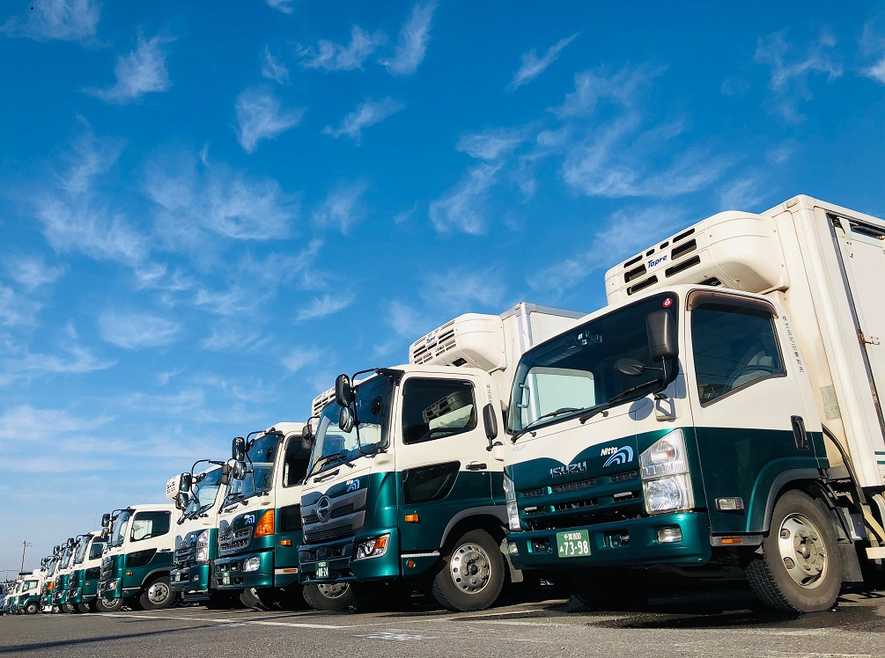

---------------------------

【本件に関する問い合わせ先】
株式会社 日東物流 加藤（広報）
T： 043-424-3482 M： kato_s@nittobutsuryu.co.jp

